Saksframlegg
Utval | Møtedato | Utvalsak
Plan- og miljøutvalet | 15.04.2026 | 53/26

Søknad om dispensasjon til erverv av tilleggsareal 118/4 - Øyfjell

Vedlegg

1 |  |  | 118/4 - Søknad om dispensasjon
2 |  |  | Kart

Dokument i saka

Kommuneplanens arealdel

Bakgrunn
Eigar av tomt 118/61 i Øyfjell søkjer om erverv av tilleggsareal til bustadtomta si. Eigedomen ligg ved Dyrdalsvatnet i Øyfjell og det er søkt om å leggje til to areal som tilleggsareal til tomta. Det eine arealet er ned til vatnet og det andre mot grendevegen. Området er sett av til spreidd bustadbygging i Kommuneplanens arealdel. Generelt gjeld ei 50 meter forbodssone langs vatn og vassdrag. Sidan delar av søknaden gjeld erverv av areal heilt ned til vasskanten, må søkaden handsamast som ein dispensasjon frå 50 meters forbodssona langs vatn jf føresegn 5.1.1 i kommuneplanens arealdel, i tråd med plan og bygningslova § 19-2. Søknaden må også handsamast etter jordlova § 12.

For å kunne gje dispensasjon etter plan og bygningslova § 19-2 må tiltaket ikkje vere ei vesentleg tilsidesetjing av føremålet med planen, og fordelane må vere klart større enn ulempene ut i frå ei samla vurdering.

Føresegn 5.1.1 seier fylgjande: For vassdrag som går fram av plankartet (jfr. n50 rasterkart i 1: 50 000), gjeld ei byggjegrense på 50 meter. Same reglar gjeld for regulerte vassdrag med lite vassføring. Som vatn blir rekna dei som er på 2 da eller meir.

Eigedom 118/61 er i dag 1560 m². Det blir søkt om å leggje til 460 m² (merkt med rosa i kartusnitt nedom) + 600 m² (merkt med grønt i kartutsnitt nedom).

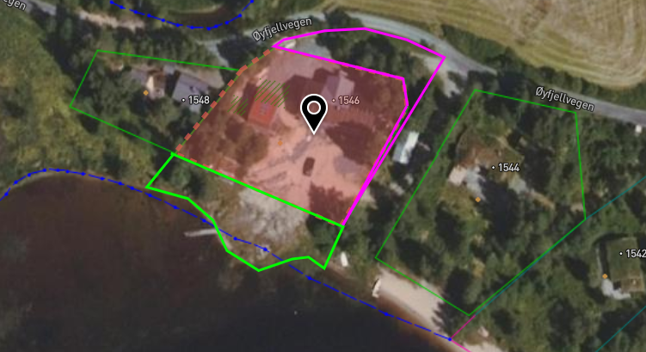

Vurdering etter plan og bygningslova
Arealet på 460m² som ligg mellom huset og grendevegen (rosa) er i tråd med arealføremålet i KPA og kan godkjennast utan søknad om dispensasjon. Mens arealet på 600m² (grønt) mellom huset og vatnet er ikkje i tråd med punkt 5.1.1 i kommuneplanens arealdel og må difor handsamast som ein dispensasjon. Årsaka til ei generell byggjegrense på 50m langs vatn og vassdrag er lagt med tanke på å hindre privatisering av strandsona. Søkjar begrunnar søknaden sin med at dei ynskjer å stadfeste faktisk bruk av området og ha ei ryddigare eigedomsavklaring. Dei har ingen planer om å bygge nærmare vasskanten.

Nokre av eigedomane langs Dyrdalsvatnet eig heilt ned til vasskanten. Dette er gamle tomter, som har vore slik sidan dei vart oppretta. På alle nyare tomter, er det spara att ei stripe ned til vatnet som ikkje tilhøyrer hytte- og bustadtomtene. Kommunedirektøren har forståing for at det kan vere fint å eige si eiga strandline, men er redd for presedensen dette vil kunne føre til for dei andre tomtene kring Dyrdalsvatnet og elles i kommunen. Kommunedirektøren kan ikkje sjå at det er tungtvegande årsakar til at eigar av 118/61 er i ein særeigen situasjon som gjer at det er rom for å gje dispensasjon utan at det får presedens for andre.

Ut i frå ei samla vurdering meiner kommunedirektøren at føremålet med 50-meters sona vert sett vesentleg til sides dersom det vert gjeve dispensasjon til tiltaket. Kommunedirektøren ser at kanskje ikkje denne eine arealoverføringa i seg sjølv er eit problem, men er bekymra for presendensen saka vil få dersom det vert gjeve disensasjon til frådeling av areal innanfor 50-meters sona, utan at det er særskilte årsakar til at det bør gjevast dispensasjon.

Når fyrste vilkår i plan- og bygningslova § 19-2 ikkje er oppfylt, treng ikkje kommunedirektøren å gå vidare å vurdere neste punkt.

Vurdering etter jordlova
Søknad gjeld frådeling av vel eit dekar fordelt på to areal - i frå landbrukseigedom 118/4. Markslag er i følgje gardskart bygd areal/uproduktiv skog – og skal leggast til bustadeigedomen gnr. 118/61. Arealet mot vegen gjev tilkomst mot bygdevegen – og frådelinga er i tråd med arealplanen. Me kan ikkje kan sjå at den har prinsipielle sider, og høver godt saman med føresegner i jordlova § 12. Frådeling som omsøkt til uendra bruk er og i tråd med arealplanen sine føresegner for LNF-føremålet i området.

Arealet mot vatnet er på 0,6 da – og føremålet for frådeling vil vere i strid med arealplanen, som er sett av til bruk og vern av sjø og vassdrag med tilhøyrande strandsone. Sjølv om arealet ikkje er så stort vil ein strandsone med tilgang til fiske vere å sjå på som frådeling av ein viktig ressurs for utnytting av ein gard – i strid med jordlova § 12. Me vil med andre ord ikkje tilrå å dele areal som grenser mot vatn i frå landbrukseigedomar– eigedomen bør sjølv ha råderett over dette.

Oppsummering
Etter ei vurdering etter både jordlov og plan- og bygningslov, kan ikkje kommunedirektøren rå til at det vert skilt frå 600m² mellom bustadtomt og Dyrdalsvatnet frå eigedom 118/4 slik det er søkt om. Årsakane er omsynet til landbrukseigedomen sine ressursar, presedens og privatisering av strandsona.

Arealet på vel 460m² mellom veg og hustomt kan tillatast slik det er søkt om.

Plan- og miljøutvalet si handsaming av sak 53/2026 i møtet den 15.04.2026

Handsaming av saka
Kommunedirektørens framlegg blei samrøystes vedteke.

Vedtak
I tråd med plan og bygningslova § 20-1, bokstav m) vert det gjeve løyve til å skilje frå 460 m2 mellom vegen og huset. I tråd med plan og bygningslova § 19-2 vert det gjeve avslag på å skilje frå 600 m2 mellom huset og Dyrdalsvatnet.
I tråd med jordlova § 12 vert det gjeve løyve til å skilje frå 460 m2 frå landbrukseigedom 118/4, det vert sett som vilkår at arealet vert lagt til bustadeigedom 118/61. I tråd med jordlova § 12 vert det gjeve avslag på å skilje frå 600m2 frå landbrukseigedom 118/4 slik det er søkt om.

________________________________________________________________________

Kommunedirektøren sitt framlegg til vedtak
I tråd med plan og bygningslova § 20-1, bokstav m) vert det gjeve løyve til å skilje frå 460 m² mellom vegen og huset. I tråd med plan og bygningslova § 19-2 vert det gjeve avslag på å skilje frå 600 m² mellom huset og Dyrdalsvatnet.

I tråd med jordlova § 12 vert det gjeve løyve til å skilje frå 460 m² frå landbrukseigedom 118/4, det vert sett som vilkår at arealet vert lagt til bustadeigedom 118/61. I tråd med jordlova § 12 vert det gjeve avslag på å skilje frå 600m² frå landbrukseigedom 118/4 slik det er søkt om.

